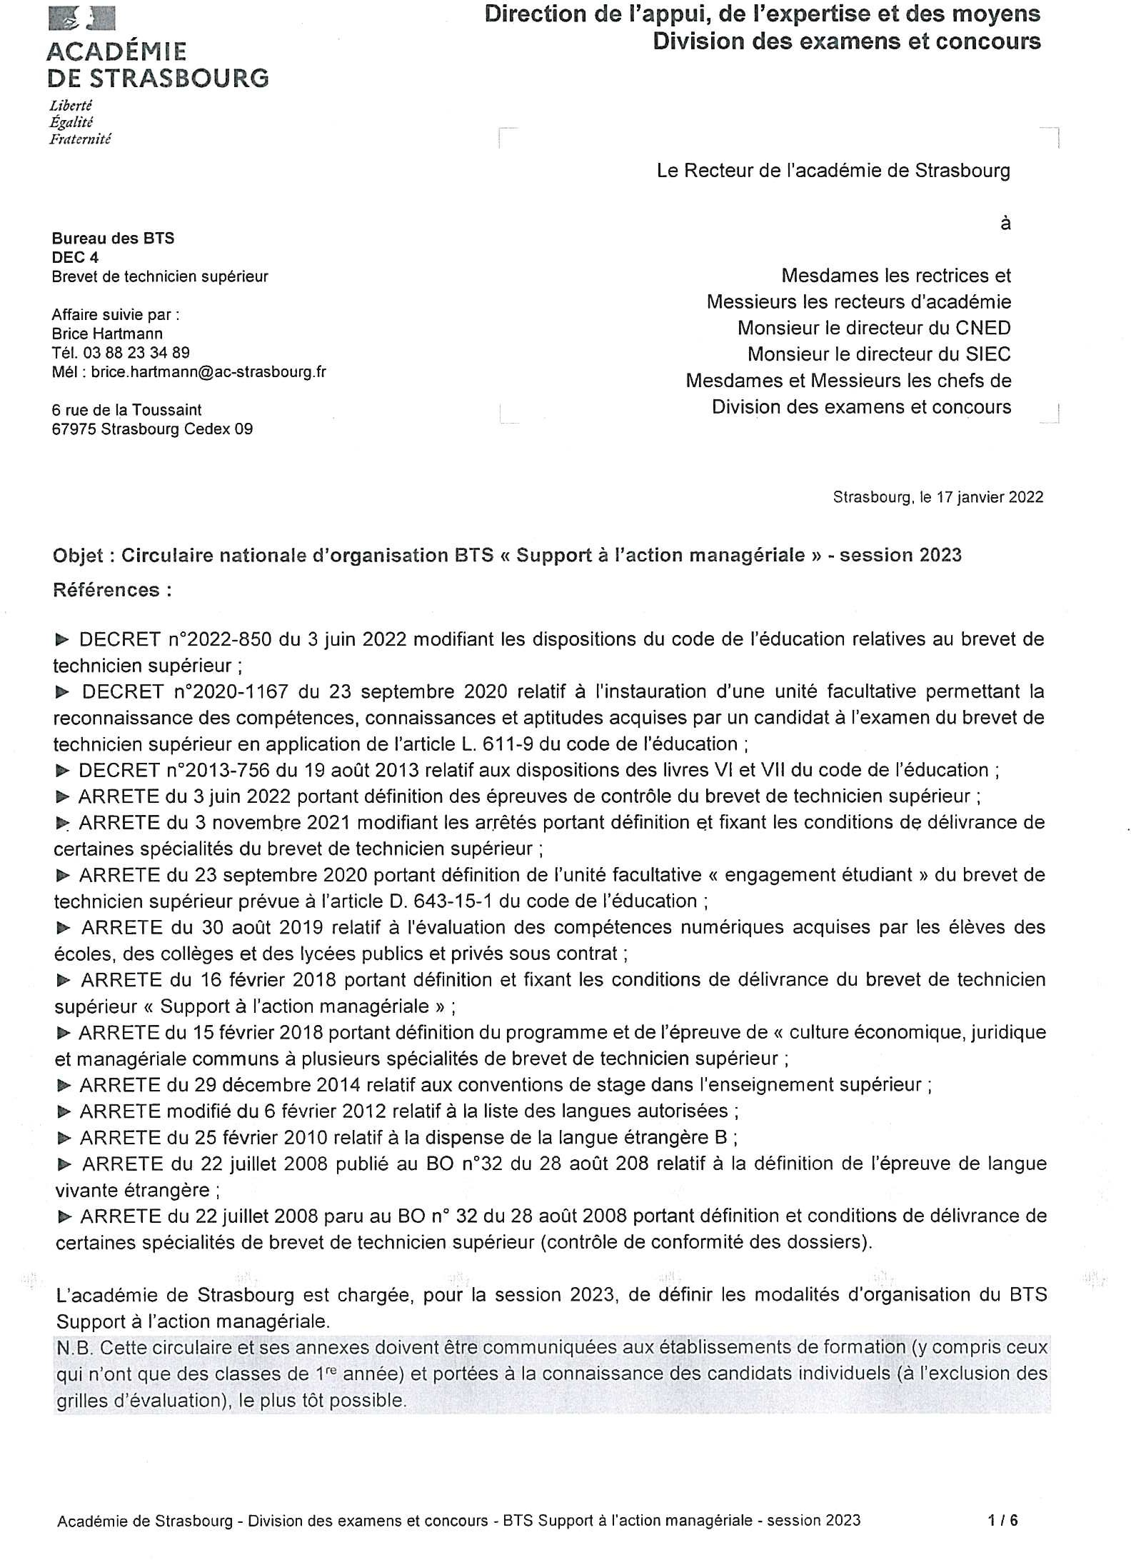

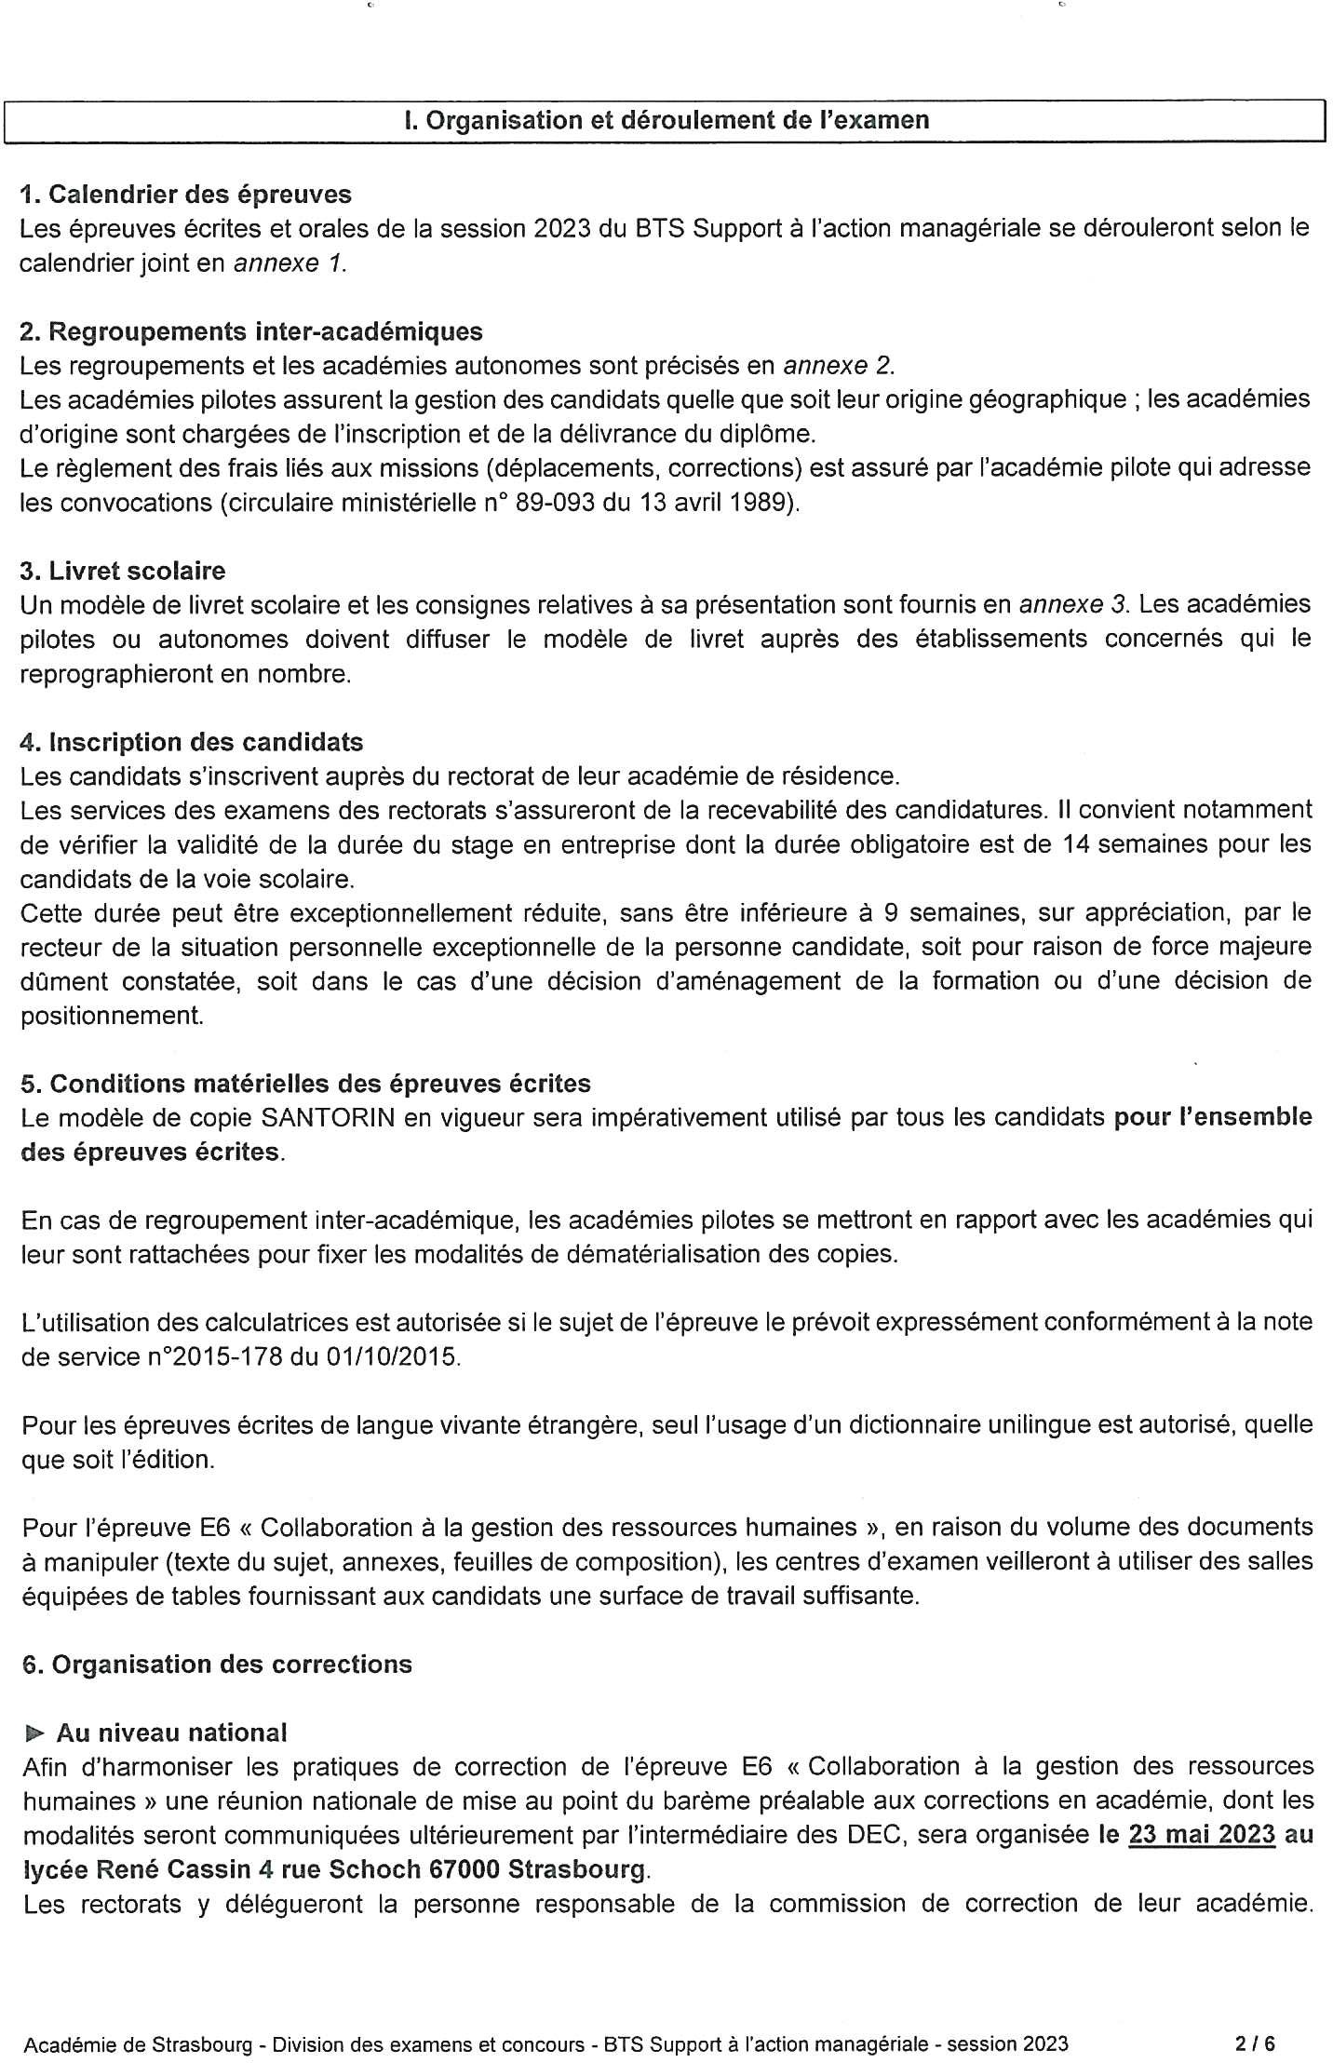

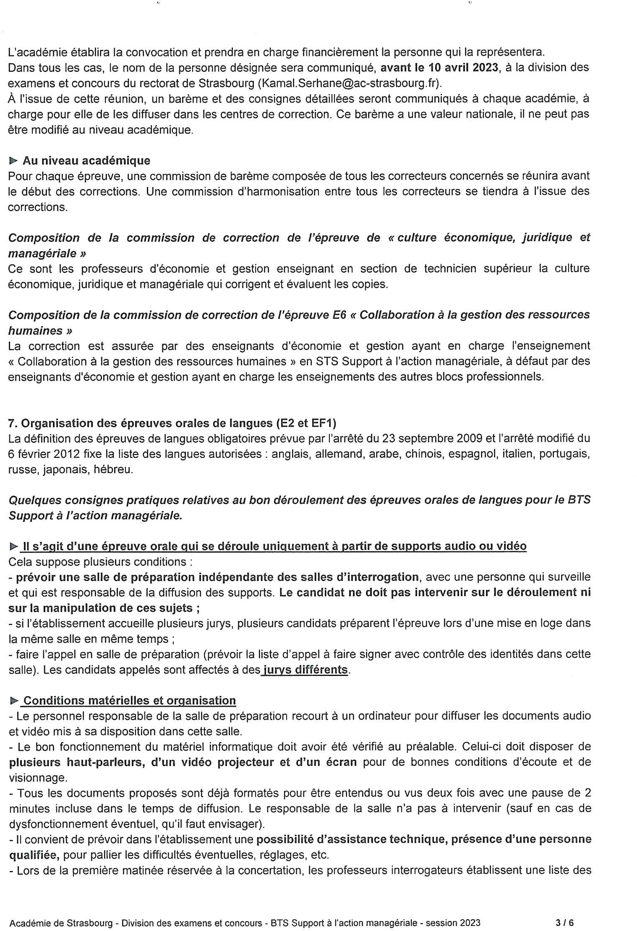

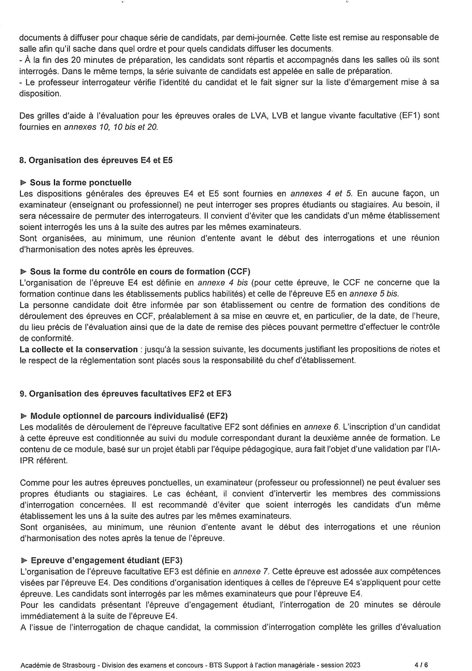

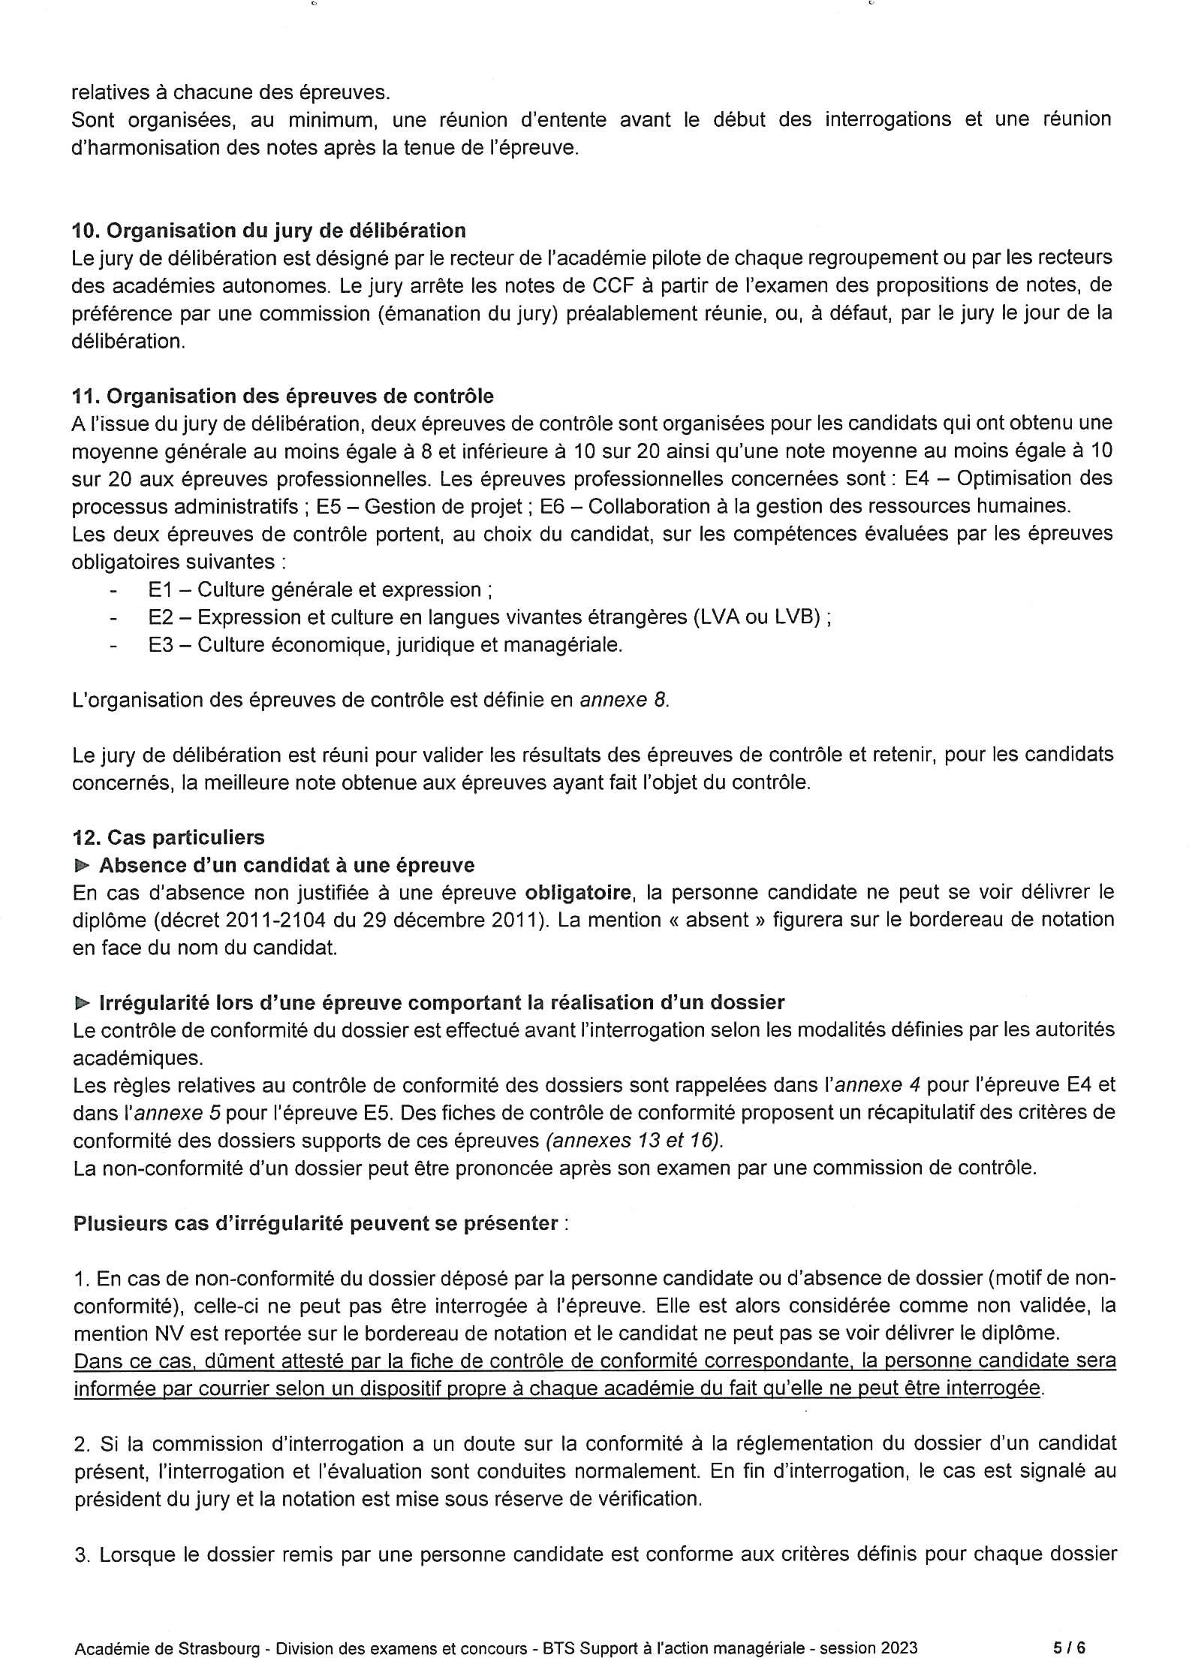

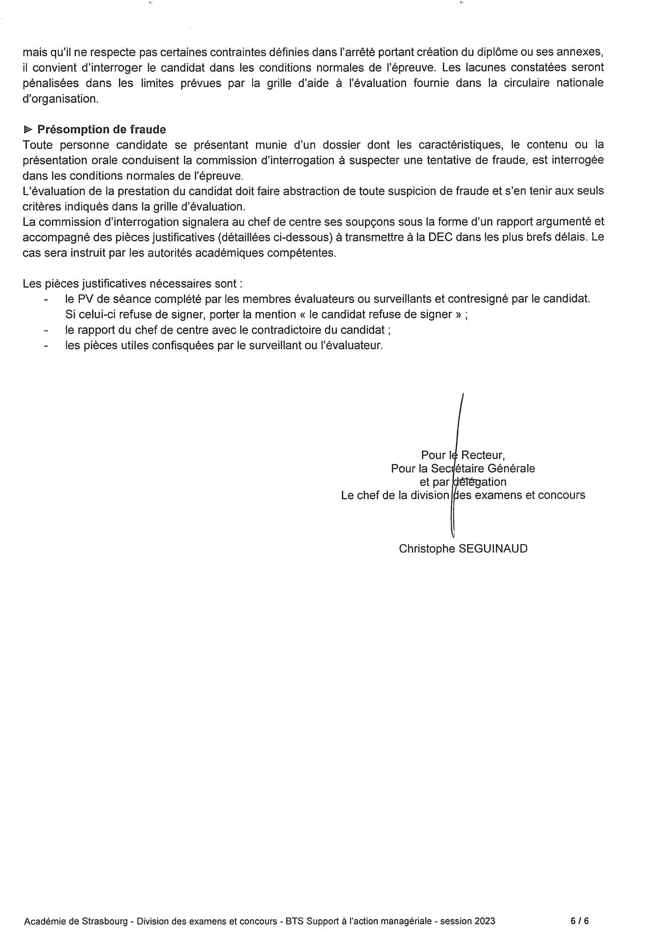

CALENDRIER DES ÉPREUVES
BTS Support à l’action managériale SESSION 2023

ÉCRITS
ÉPREUVES | DATES | HORAIRES |  |  |  | Durée de mise en loge
 |  | Métropole | Réunion – Mayotte* | Antilles Guyane | Polynésie | METROPOLE REUNION MAYOTTE
Culture économique, juridique et managériale  (durée : 4 h) | 15/05/2023 | 14h-18h | 16h-20h  *15h-19h | 08h-12h | 8h30-12h30  (sujet spécifique)
Langue vivante étrangère A (durée : 2 h) | 16/05/2023 | 10h– 12h | 12h–14h  * 11h–13h | 06h30 –  08h30 | Lun. 15 mai 20h-22h  (2h30 de mise  en loge) | 2h30 de mise en loge
Culture générale et expression (durée : 4 h) | 16/05/2023 | 14h-18h | 16h-20h  *15h-19h | 10h-14h | 13h–17h  (sujet spécifique) | 2h de mise en loge (pas de sortie avant la fin de la  2ème heure de composition)
Langue vivante étrangère B (durée : 2h) | 17/05/2023 | 10h-12h | 12h-14h  *11h-13h | 06h-08h | Mar. 16 mai 20h-22h  (2h de mise en loge) | 2h de mise en loge (pas de sortie avant la fin de l’épreuve)
Collaboration à la gestion des ressources humaines  (durée : 4h) | 12/05/2023 | 14h–18h | 16h-20h  *15h-19h | 10h-14h | 5h-9h | 3h de mise en loge (pas de sortie avant la fin de la  3ème heure de composition)

ORAUX ET CORRECTIONS
Les épreuves orales et pratiques ne comportant pas de sujet national, les dates d'interrogation ainsi que celles corrections seront fixées par le recteur de l'académie autonome ou par celui de l'académie pilote.
S’agissant des épreuves orales ponctuelles, elles pourront commencer à partir du 22 mai 2023.
JURY
La date du jury de délibération sera fixée par le recteur de l'académie autonome ou par celui de l'académie pilote.

REGROUPEMENTS INTER-ACADEMIQUES
BTS Support à l’action managériale - Session 2023

- ACADÉMIES AUTONOMES

Toutes les académies sont autonomes sauf AIX-MARSEILLE, GUADELOUPE, GUYANE, MARTINIQUE, POLYNÉSIE FRANÇAISE, NOUVELLE-CALEDONIE

- REGROUPEMENTS INTER-ACADÉMIQUES

ACADÉMIES PILOTES | ACADÉMIES RATTACHÉES
AIX-MARSEILLE | POLYNÉSIE FRANÇAISE NOUVELLE CALEDONIE
MARTINIQUE | GUADELOUPE GUYANE

BTS  SUPPORT À L’ACTION MANAGÉRIALE |  |  |  | NOM (en lettres capitales) ...................................................................................  Prénom ................................................................................................................ |  |  |  |  | ÉTABLISSEMENT  (cachet)
SESSION 2023
CLASSE de (1) |  |  | MATIÈRES ENSEIGNÉES |  | CLASSE de (2) |  |  | APPRÉCIATIONS
1er semestre | 2e semestre | Moyenne |  |  | 1er semestre | 2e semestre | Moyenne
 |  |  | Culture générale et expression
 |  |  | Langue vivante étrangère A : ………..
 |  |  | Langue vivante étrangère B : ………..
 |  |  | Culture économique, juridique et managériale
 |  |  | Optimisation des processus administratifs
 |  |  | Gestion de projet
 |  |  | Collaboration à la gestion des ressources humaines
 |  |  | Ateliers de professionnalisation et de CEJM appliquée
 |  |  | Langue vivante étrangère C (facultatif)
 |  |  | Module de parcours individualisé (facultatif)
Certification de compétences numériques (PIX)  Cocher la case pour attester l’obtention de la certification |  |  |  |  | ◻

AVIS (3) DU CONSEIL DE CLASSE ET OBSERVATIONS ÉVENTUELLES | COTATION DE LA CLASSE - AVIS |  |  |  |  | RÉSULTATS DE LA SECTION LES 3 DERNIÈRES ANNÉES |  |  |  | Date, signature de la candidate ou du candidat et remarques éventuelles
 |  | Très favorable | Favorable | Doit faire  ses preuves à l’examen | Effectif total de la classe | Années | Présentés | Reçus | %
 | Répartition en %
- Année antérieure à celle de l’examen (2) Année de l’examen (3) Très favorable = TF ; Favorable = F ; Doit faire ses preuves à l’examen = P

GRAPHIQUE
MATIÈRES OBLIGATOIRES | Culture générale et expression | Langue vivante étrangère A | Langue vivante étrangère B | Culture économique, juridique et managériale | Optimisation des processus administratifs | Gestion de projet | Collaboration à la gestion des ressources humaines
20
18
16
14
12
10
8
6
4
2
0
Profil de la classe en noir
correspondant à la moyenne des résultats scolaires établis à l’issue de la 2e année de formation
Profil de la candidate ou du candidat en rouge

RÈGLES GÉNÉRALES DE PRÉSENTATION DU LIVRET SCOLAIRE

  - Chaque enseignement représenté par une ligne fait l’objet d’une note et d’une appréciation reportées par le ou les professeurs responsables de l’enseignement correspondant.

  - L’ensemble des rubriques doit être rempli, y compris celles figurant en bas de page. Les informations statistiques sont données en valeurs relatives.

  - Pour les candidats issus des lycées publics et privés sous contrat, il convient d’attester l’obtention de la certification PIX en cochant la case correspondante.

Division des examens et concours – Académie de Strasbourg – BTS Support à l’action managériale - Session 2023 ANNEXES 5 / 40

E4 – OPTIMISATION DES PROCESSUS ADMINISTRATIFS – épreuve orale – coefficient 4 Durée 55 minutes maximum

Pour cette épreuve, comme pour les épreuves qui suivent dans les annexes de cette circulaire, les extraits de définition des épreuves de l’arrêté du 16 février 2018 sont présentés en encadré. Cet arrêté est consultable sur le site du ministère de l’enseignement supérieur :
https://enqdip.sup.adc.education.fr/bts/referentiel/BTS_Support_action_manageriale.pdf

Cette épreuve vise à évaluer chez la candidate ou le candidat l’acquisition des compétences décrites dans le bloc de compétences « Optimisation des processus administratifs » à savoir :

- conduire l’action administrative en appui aux membres de l’entité ;
- conduire l’action administrative en gestionnaire de dossier ;
- contribuer à la pérennisation des processus ;
- rationaliser l’usage des ressources de l’entité

Les critères d’évaluation correspondent aux critères de performance exprimés pour chaque compétence du bloc
« Optimisation des processus administratifs » figurant dans le référentiel de certification. Les critères associés à chaque compétence sont exprimés en termes opérationnels spécifiques au domaine d’activité, communicationnels ainsi qu'en termes de production et de gestion de l'information.

L’épreuve prend appui sur un dossier et la prestation orale de la candidate ou du candidat.
Dispositions relatives à la forme ponctuelle

LE DOSSIER
L’épreuve prend appui sur un dossier personnel de la personne candidate. En l’absence de dossier, cette dernière ne peut pas être interrogée. Le dossier collectif ou de classe n’est pas permis.

►Composition

Ce dossier numérique, objet d’évaluation, est un document structuré qui comprend :
- un sommaire,
- la description des missions menées présentant les tâches et leur contexte d’exécution,
- l’attestation de la candidate ou du candidat de non-plagiat,
- les attestations de stage ou les certificats de travail garantissant l’exécution du contrat de travail.

Chaque mission est décrite à l’aide d’une fiche respectant le modèle joint en annexe 11. Toutes les rubriques devront être impérativement renseignées. Parmi les quatre missions présentées, deux au moins auront été réalisées dans un contexte international.
Pour rappel, une mission s’entend comme une succession de tâches conduites pour répondre à un objectif ou un besoin de l’organisation. Une mission implique une prise d’initiatives, de conception, d’amélioration d’outils ou encore la mise en place de méthodes qui apportent une réelle valeur ajoutée. Ainsi, chaque mission correspond à l’une des quatre activités.

Le dossier rédigé est un document structuré de 12 pages au minimum. Le dossier est élaboré par la seule personne candidate dans le respect des règles typographiques et de mise en page standards. Il respecte les règles d’orthographe et de grammaire. Il est construit progressivement au cours de l’ensemble du cycle de formation.
Le dossier constitue une œuvre originale et personnelle soumise à la réglementation de la fraude aux examens ; tout plagiat sera considéré comme une situation de fraude et constituera un motif de non-conformité a priori ou a posteriori de l’épreuve. Selon le modèle de l’annexe 12, la personne candidate signe une attestation de non-plagiat et la joint au dossier.

►Dépôt du dossier
Ce dossier personnel est élaboré par la seule personne candidate à l’aide d’un traitement de texte. Il est fourni sous format numérique (.pdf et .docx ou. odt). Le dossier du candidat est déposé numériquement dans Cyclades. La date limite de dépôt est fixée par le recteur de l’académie organisatrice.

►Contrôle de conformité
Avant l’interrogation, un contrôle de conformité du dossier est effectué selon des modalités fixées par les autorités académiques. Un modèle de fiche de contrôle de conformité est proposé en annexe 13.
En cas de non-conformité du dossier, la personne candidate ne peut pas être interrogée à cette épreuve. Elle est alors considérée comme non validée, la mention NV est reportée sur le bordereau de notation et elle ne peut pas se voir délivrer le diplôme.

LA COMMISSION D’INTERROGATION
La commission est composée de deux membres : une enseignante ou un enseignant d’économie et gestion en STS Support à l’action managériale en charge de l’enseignement « Optimisation des processus administratifs » et une personne professionnelle exerçant dans le support aux actions managériales. En cas d’absence de cette personne, elle peut être remplacée par une enseignante ou un enseignant d’économie et gestion en STS Support à l’action managériale en charge de l’animation des ateliers de professionnalisation et de culture économique, juridique et managériale appliquée.

La commission d’interrogation doit avoir accès à un équipement informatique relié à internet pour prendre connaissance du dossier du candidat et pour une éventuelle vérification du non-plagiat.

ORGANISATION DE L’ÉPREUVE
Les personnes candidates passent cette épreuve dans les centres d’examen désignés par les autorités académiques.
Les personnes candidates doivent s’organiser pour disposer des équipements fixes, mobiles ou nomades, logiciels, applications, ressources informatiques et documents nécessaires au déroulement de l’épreuve. Elles sont responsables de l’accès à ces ressources et de l’autonomie électrique des appareils mobiles.

CONDITIONS DE DÉROULEMENT DES INTERROGATIONS
Sont organisées au minimum une réunion d’entente avant le début des interrogations et une réunion d’harmonisation après les épreuves. La consultation du dossier par la commission d’interrogation doit s’effectuer avant le passage des candidats, au début de chaque demi-journée ou selon les dispositions particulières prévues dans la circulaire académique d’organisation. Un temps de lecture suffisant est préconisé pour chaque dossier. Il est vivement conseillé d’attribuer entre le passage de deux candidats une durée suffisante pour procéder à l’évaluation du candidat qui vient d’achever sa prestation.

DÉROULEMENT DE L’ÉPREUVE
Exposé : 25 minutes – Interrogation : 30 minutes au maximum
Première phase : 25 minutes maximum.
L’épreuve débute par une présentation du parcours de professionnalisation et des missions proposées. Pendant son exposé, les membres de la commission d'évaluation n’interrompent pas la candidate ou le candidat. Elle ou il développe les quatre missions portant respectivement sur chacune des activités du bloc « Optimisation des processus administratifs ». Pour étayer son propos, la candidate ou le candidat peut s’appuyer sur tout document à sa convenance. Elle ou il peut illustrer ses propos par tout support pour démontrer ses compétences en mobilisant les outils de communication adaptés mais sans avoir recours à une tierce personne.

Seconde phase : 30 minutes maximum.
Pendant cette phase, la commission conduit un entretien avec la candidate ou le candidat à propos des missions présentées, des choix opérés ou encore des décisions prises de manière à apprécier l’acquisition des compétences visées.

Lors de la présentation de son parcours de professionnalisation et de ses missions, le candidat peut s’appuyer sur tout document jugé utile et notamment un portfolio alimenté au cours de la formation.

ÉVALUATION
Les membres de la commission d’interrogation complètent collégialement la grille d’évaluation fournie en annexe 14. La note finale sur 20 est attribuée au ½ point près. Les commentaires portés par les commissions d’interrogation au verso de la grille d’évaluation ne doivent concerner que la prestation du candidat, appréciée au travers des critères d’évaluation nationaux, à l’exclusion de toute autre appréciation.

E4 – OPTIMISATION DES PROCESSUS ADMINISTRATIFS – épreuve orale – coefficient 4 Durée 55 minutes maximum
Dispositions relatives à la forme CCF
(formation professionnelle continue dans les établissements publics habilités)

L’épreuve reprend les modalités de la forme ponctuelle.

ORGANISATION DE L’ÉPREUVE
Les personnes candidates passent cette épreuve dans leur établissement et sur leur matériel. Elles restent seules responsables de la mise en œuvre de ces ressources.
L’organisation du passage des candidats peut être identique à celle de la forme ponctuelle.

DEROULEMENT DE L’EPREUVE
Les conditions sont identiques à la forme ponctuelle.

ÉVALUATION
Les critères d’évaluation sont les mêmes que pour la forme ponctuelle.
À l’issue de l’évaluation, l’équipe pédagogique de l’établissement de formation adresse au jury la proposition de note sur 20 points accompagnée de la grille d’évaluation de l’annexe 14.
Conformément à la réglementation, le jury pourra éventuellement demander à avoir communication des supports des évaluations. Ces documents seront tenus à la disposition du jury et de l'autorité rectorale pour la session considérée jusqu'à la session suivante.

E5 – GESTION DE PROJET - épreuve orale et pratique - coefficient 4 – Durée 1 heure 30 maximum
Cette épreuve vise à évaluer, chez la candidate ou le candidat, l’acquisition des compétences décrites dans le bloc de compétences « Gestion de projet », à savoir :

- formaliser le cadre du projet ;
- conduire une veille informationnelle ;
- suivre et contrôler le projet ;
- évaluer le projet.

Les critères d’évaluation correspondent aux critères de performance exprimés pour chaque compétence du bloc
« Gestion de projet » figurant dans le référentiel de certification. Les critères associés à chaque compétence sont exprimés en termes opérationnels spécifiques au domaine d’activité, communicationnels ainsi qu'en termes de production et de gestion de l'information.
Dispositions relatives à la forme ponctuelle

LE DOSSIER
L’épreuve prend appui sur un dossier personnel de la personne candidate. En l’absence de dossier, cette dernière ne peut pas être interrogée. Un dossier collectif ou un dossier de classe n’est pas permis.

►Composition
Ce dossier comprend une présentation de deux projets conduits par la candidate ou le candidat ainsi que le compte- rendu de la veille informationnelle effectuée pour un des projets. Chaque projet est décrit à l’aide d’une fiche respectant le modèle joint en annexe 15.

Le dossier constitue une œuvre originale et personnelle soumise à la réglementation de la fraude aux examens ; tout plagiat sera considéré comme une situation de fraude et constituera un motif de non-conformité a priori ou a posteriori de l’épreuve. Selon le modèle de l’annexe 12, la personne candidate signe une attestation de non-plagiat et la joint au dossier.

►Dépôt du dossier
Le dossier est déposé numériquement dans l’espace Cyclades du candidat. La date limite de dépôt est fixée par le recteur de l’académie organisatrice.

►Contrôle de conformité
Avant l’interrogation, un contrôle de conformité du dossier est effectué selon des modalités fixées par les autorités académiques. Un modèle de fiche de contrôle de conformité est proposé en annexe 16.
En cas de non-conformité du dossier, la personne candidate ne peut pas être interrogée à cette épreuve. Elle est alors considérée comme non validée, la mention NV est reportée sur le bordereau de notation et la personne candidate ne peut pas se voir délivrer le diplôme.

LA COMMISSION D’INTERROGATION
La commission est composée de deux membres : une enseignante ou un enseignant d’économie et gestion en charge de l’enseignement « Gestion de projet » en STS Support à l’action managériale et une personne professionnelle exerçant dans le support aux actions managériales. En cas d’absence de cette personne, elle peut être remplacée par une enseignante ou un enseignant d'économie et gestion intervenant en STS Support à l'action managériale.
La commission d’interrogation doit avoir accès à un équipement informatique relié à internet pour une éventuelle vérification du non-plagiat d’un dossier.

ORGANISATION DE L’ÉPREUVE
Les personnes candidates passent cette épreuve dans les centres d’examen désignés par les autorités académiques.
Les personnes candidates doivent s’organiser pour disposer des équipements fixes, mobiles ou nomades, logiciels, applications, ressources informatiques et documents nécessaires au déroulement de l’épreuve. Elles sont responsables de l’accès à ces ressources et de l’autonomie électrique des appareils mobiles. Durant l’épreuve, les personnes candidates ont accès aux ressources distantes nécessaires aux travaux demandés (services Cloud et sites Web) à l’exclusion des services de communication avec des tiers.

CONDITIONS DE DÉROULEMENT DES INTERROGATIONS
Sont organisées au minimum une réunion d’entente avant le début des interrogations et une réunion d’harmonisation après les épreuves.
Pour chaque candidat, la commission d’interrogation prévoit un délai d’environ 30 minutes permettant de prendre connaissance du dossier, de sélectionner la fiche projet à partir de laquelle sera élaborée la nouvelle demande en modifiant certains paramètres du projet initial. La commission renseigne la fiche « Expression de la demande E5 » (annexe 17) qui est remise au candidat à son arrivée en loge. La nouvelle demande ne doit pas placer le candidat dans une situation où il n’aurait plus aucun repère par rapport à son projet initial. Par ailleurs, cette demande doit pouvoir être raisonnablement traitée dans le temps imparti à la phase de préparation.

Le centre d’examen prévoit une salle d’attente et une loge de préparation, sous la responsabilité d’un surveillant. L’épreuve, qui implique une simulation orale, conduit à veiller à l’aménagement d’espaces adaptés.

Il est vivement conseillé d’attribuer entre le passage de deux personnes candidates, une durée raisonnable, afin de procéder à l’évaluation du candidat qui vient d’achever sa prestation.

DÉROULEMENT DE L’ÉPREUVE

L'épreuve se déroule en trois phases.
Première phase : préparation sur poste informatique – durée 45 minutes maximum.
La candidate ou le candidat prend connaissance de la nouvelle demande associée au projet sélectionné par la commission et dispose alors de 45 minutes de préparation pour y répondre. Lors de la préparation, la candidate ou le candidat dispose de son équipement numérique personnel ainsi que de ses documents associés au projet. Elle ou il peut utiliser les applications et services disponibles via son équipement numérique à l’exclusion de toute fonction de communication avec une tierce personne.
La nouvelle demande peut porter sur un élément produit lors du projet présenté, un changement d'interlocuteur ou encore sur une prolongation du projet. Les membres de la commission d'interrogation seront considérés comme partie prenante du projet et leur rôle sera précisé.

Deuxième phase : simulation et entretien – durée 30 minutes maximum.
La candidate ou le candidat présente à la commission d'interrogation le résultat de la nouvelle demande en utilisant les outils numériques et en adaptant sa communication en fonction de l’expression du besoin (10 minutes maximum).
Lors de cette présentation, la candidate ou le candidat s’adresse aux membres du jury en les considérant comme des interlocuteurs du projet.
À la suite de cette simulation, la commission d'interrogation procède à un entretien permettant à la candidate ou au candidat de justifier sa démarche ainsi que l'utilisation des outils mobilisés. Pendant cette phase, la commission demande à la candidate ou au candidat des éclaircissements ou des approfondissements sur les différents travaux présentés dans le cadre du projet choisi en ayant accès aux productions numériques (20 minutes maximum).

Troisième phase : présentation de la veille informationnelle – durée 15 minutes maximum.
La candidate ou le candidat présente les travaux de veille réalisés dans le cadre de la conduite d’un projet et justifie sa démarche, les outils utilisés et le résultat de sa veille. Elle ou il effectue une démonstration sur son équipement numérique des modalités de conduite de la veille (5 minutes maximum).
La commission d'interrogation s'entretient avec la candidate ou le candidat sur les résultats de la veille présentés, la démarche utilisée, les choix opérés et les outils mobilisés (10 minutes maximum).

ÉVALUATION
Les membres de la commission d’interrogation complètent collégialement la grille d’évaluation fournie en annexe 18. La note finale sur 20 est attribuée au ½ point près. Les commentaires portés par les commissions d’interrogation sur la grille d’évaluation ne doivent concerner que la prestation de la candidate ou du candidat, appréciée au travers des critères d’évaluation nationaux, à l’exclusion de toute autre appréciation.

E5 - GESTION DE PROJET- épreuve orale et pratique – coefficient 4 – Durée 1 heure 30 maximum
Dispositions relatives au CCF

CALENDRIER DES DEUX SESSIONS DE CCF
L’épreuve est composée de deux situations d’évaluation, A et B, organisées dans cet ordre pendant le cursus. Les formateurs organisent le CCF lorsque les candidats sont prêts (tous les candidats ne sont donc pas évalués au même moment) et en respectant les dates butoirs fixées par le recteur.

La personne candidate doit être informée par son établissement ou centre de formation des conditions de déroulement des épreuves en CCF, préalablement à sa mise en œuvre et, en particulier de la date, de l’heure, du lieu précis de l’évaluation ainsi que de la date de remise des deux exemplaires des fiches descriptives supports de l’évaluation. Un temps suffisant avant le jour de l’évaluation du candidat doit être prévu pour que les interrogateurs puissent construire en commun l’« expression des demandes » et renseigner l’annexe 17 pour chacun des candidats.

SITUATION A : Présentation de la veille informationnelle - durée 15 minutes maximum LES DOCUMENTS NÉCESSAIRES POUR L’ÉPREUVE
L’épreuve prend appui sur un compte-rendu de la veille informationnelle effectuée sur un des projets conduits par la
candidate ou le candidat et une attestation de non-plagiat.
Le compte-rendu de veille informationnelle constitue une œuvre originale et personnelle soumise à la réglementation de la fraude aux examens ; tout plagiat sera considéré comme une situation de fraude et constituera un motif de non- conformité a priori ou a posteriori de l’épreuve. Selon le modèle de l’annexe 12, la personne candidate signe une attestation de non-plagiat et la joint au dossier.

►Dépôt des documents
La personne candidate doit mettre à disposition de son professeur ou formateur le compte-rendu de veille informationnelle et l’attestation de non-plagiat avant la date limite fixée par l’établissement ou le centre de formation.
Les professeurs interrogateurs doivent en effet disposer du compte-rendu de veille informationnelle en temps suffisant avant le jour de l’évaluation de la candidate ou du candidat afin d’en prendre connaissance en amont de sa convocation.

►Contrôle de conformité
Avant l’interrogation, les professeurs ou formateurs vérifient la conformité des documents. Un modèle de fiche de contrôle de conformité est proposé en annexe 16. En cas de non-conformité, ils en informent la candidate ou le candidat avant le jour de l’évaluation.

En cas de non-conformité du dossier, la personne candidate ne peut pas être interrogée à cette épreuve. Elle est alors considérée comme non validée, la mention NV est reportée sur le bordereau de notation et le candidat ne peut pas se voir délivrer le diplôme.

LA COMMISSION D’INTERROGATION
La commission est composée de deux membres : une enseignante ou un enseignant d’économie et gestion ayant en charge de l’enseignement « Gestion de projet » en STS Support à l’action managériale et une personne professionnelle exerçant dans le support aux actions managériales. En cas d’absence de cette personne, elle peut être remplacée par une enseignante ou un enseignant intervenant en STS Support à l’action managériale.

La commission d’interrogation doit avoir accès à un équipement informatique relié à internet pour une éventuelle vérification du non-plagiat d’un dossier.

ORGANISATION DE L’ÉPREUVE
Les personnes candidates passent cette épreuve dans leur centre de formation.
Elles doivent s’organiser pour disposer des équipements fixes, mobiles ou nomades, logiciels, applications, ressources informatiques et documents nécessaires au déroulement de l’épreuve. Elles sont responsables de l’accès à ces ressources et de l’autonomie électrique des appareils mobiles. Durant l’épreuve, les personnes candidates ont accès aux ressources distantes nécessaires à la présentation (services Cloud et sites Web) à l’exclusion des services de communication avec des tiers.

DÉROULEMENT
L’épreuve prend appui sur un compte-rendu de la veille informationnelle effectuée pour un des projets réalisés par la candidate ou le candidat.
La candidate ou le candidat présente les travaux de veille réalisés dans le cadre de la conduite d’un projet et justifie sa démarche, les outils utilisés et le résultat de sa veille. Elle ou il effectue une démonstration sur son équipement numérique des modalités de conduite de la veille (5 minutes maximum).
La commission d'interrogation s'entretient avec la candidate ou le candidat sur les résultats de la veille présentés, la démarche utilisée, les choix opérés et les outils mobilisés (10 minutes maximum).
ÉVALUATION DE LA SITUATION A
Les membres de la commission d’interrogation complètent collégialement la grille d’aide à évaluation fournie en
annexe 19. La note finale sur 6 est attribuée au ½ point près.

La note proposée par la commission ne peut en aucun cas être communiquée à la candidate ou au candidat.

SITUATION B : Préparation sur poste informatique 45 minutes ; simulation et entretien : 30 minutes maximum LES DOCUMENTS NÉCESSAIRES POUR L’ÉPREUVE
L’épreuve prend appui sur une présentation de deux projets conduits par la candidate ou le candidat ainsi que l’attestation de non-plagiat. Chaque projet est décrit à l’aide d’une fiche respectant le modèle joint en annexe 15.

Les fiches de présentation de projet constituent une œuvre originale et personnelle soumise à la réglementation de la fraude aux examens ; tout plagiat sera considéré comme une situation de fraude et constituera un motif de non- conformité a priori ou a posteriori de l’épreuve. Selon le modèle de l’annexe 12, la personne candidate signe une attestation de non-plagiat et la joint au dossier.

►Dépôt des documents
La personne candidate doit mettre à disposition de la commission d’interrogation les deux fiches de présentation de projet et l’attestation de non-plagiat avant la date limite fixée par l’établissement ou le centre de formation. Toute personne candidate n’ayant pas respecté cette règle ne sera pas autorisée à passer l’épreuve.
Les professeurs interrogateurs doivent en effet disposer des deux fiches de présentation de projet en temps suffisant avant le jour de l’évaluation du candidat afin d’en prendre connaissance en amont de la convocation de la candidate ou du candidat.

►Contrôle de conformité
Avant l’interrogation, les professeurs ou formateurs vérifient la conformité des documents. Un modèle de fiche de contrôle de conformité est proposé en annexe 16. En cas de non-conformité, ils en informent la personne candidate avant le jour de l’évaluation.
En cas de non-conformité du dossier, la personne candidate ne peut pas être interrogée à cette épreuve. Elle est alors considérée comme non validé, la mention NV est reportée sur le bordereau de notation et le candidat ne peut pas se voir délivrer le diplôme.

LA COMMISSION D’INTERROGATION
La commission est composée de deux membres : une enseignante ou un enseignant d’économie et gestion ayant en charge de l’enseignement « Gestion de projet » en STS Support à l’action managériale et une personne professionnelle exerçant dans le support aux actions managériales. En cas d’absence de cette personne, elle peut être remplacée par une enseignante ou un enseignant d’économie et gestion intervenant en STS Support à l’action managériale.
La commission d’interrogation doit avoir accès à un équipement informatique relié à internet pour une éventuelle vérification du non-plagiat d’un dossier.

ORGANISATION DE L’ÉPREUVE
Les personnes candidates passent cette épreuve dans leur centre de formation.
Elles doivent s’organiser pour disposer des équipements fixes, mobiles ou nomades, logiciels, applications, ressources informatiques et documents nécessaires au déroulement de l’épreuve. Elles sont responsables de l’accès à ces ressources et de l’autonomie électrique des appareils mobiles. Durant l’épreuve, les candidates et candidats ont accès aux ressources distantes nécessaires aux travaux demandés (services Cloud et sites Web) à l’exclusion des services de communication avec des tiers.

CONDITIONS DE DÉROULEMENT DES INTERROGATIONS
Après avoir sélectionné une fiche projet, la commission d’interrogation construit une nouvelle demande en modifiant certains paramètres du projet sélectionné et renseigne la fiche « Expression de la demande E5 » (annexe 17) qui est remise à la personne candidate au début de son temps de préparation à son arrivée en loge. La nouvelle demande ne doit pas placer la personne candidate dans une situation dans laquelle elle n’aurait plus aucun repère en rapport avec son projet initial. Par ailleurs, cette demande doit pouvoir être raisonnablement traitée dans le temps imparti à la phase de préparation.

Il est vivement conseillé d’attribuer entre le passage de deux personnes candidates, une durée raisonnable, afin de procéder à l’évaluation du candidat qui vient d’achever sa prestation.

DÉROULEMENT
L’épreuve prend appui sur un dossier constitué de deux fiches descriptives de projets menés en milieu professionnel et/ou en formation. L’épreuve se déroule en deux phases.
Première phase : préparation sur poste informatique – durée 45 minutes maximum
La candidate ou le candidat prend connaissance de la nouvelle demande associée au projet sélectionné par la commission et dispose alors de 45 minutes de préparation pour y répondre. Lors de la préparation, la candidate ou le candidat dispose d’un équipement numérique ainsi que de ses documents associés au projet. Elle ou il peut utiliser les applications et services disponibles via l’équipement numérique à l’exclusion de toute fonction de communication avec une tierce personne.
La nouvelle demande peut porter sur un élément produit lors du projet présenté, un changement d'interlocuteur ou encore sur une prolongation du projet. Les membres de la commission d'interrogation seront considérés comme partie prenante du projet et leur rôle sera précisé.
Seconde phase : simulation et entretien – durée 30 minutes maximum
La candidate ou le candidat présente à la commission d'interrogation le résultat de la nouvelle demande en utilisant les outils numériques et en adaptant sa communication en fonction de l’expression du besoin (10 minutes maximum).
Lors de cette présentation, la candidate ou le candidat s’adresse aux membres du jury en les considérant comme des interlocuteurs du projet.
À la suite de cette simulation, la commission d'interrogation procède à un entretien permettant à la candidate ou au candidat de justifier sa démarche ainsi que les outils mobilisés. Pendant cette phase, la commission demande à la candidate ou au candidat des éclaircissements ou des approfondissements sur les différents travaux présentés dans le cadre du projet choisi (20 minutes maximum).

ÉVALUATION DE LA SITUATION B
Les membres de la commission d’interrogation complètent collégialement la grille d’aide à évaluation fournie en
annexe 19. La note finale sur 14 est attribuée au ½ point près.

La note proposée par la commission ne peut en aucun cas être communiquée à la candidate ou au candidat.

MODALITÉS DE VALIDATION DES NOTES DE CCF
Pour chaque personne candidate, une récapitulation des deux évaluations est reportée sur l’annexe 19 bis.

Une réunion d’harmonisation, dont la date sera fixée par les autorités académiques, se tiendra sous la responsabilité de l’inspecteur d’académie - inspecteur pédagogique régional président du jury. Tous les établissements de formation publics et privés sous contrat présentant des candidats au titre du CCF doivent être représentés au sein de cette commission. Cette réunion permettra de contrôler, pour chaque établissement concerné, le dossier et la production des personnes candidates ainsi que l’adéquation entre la production évaluée et la note attribuée.
Toute proposition de modification de note doit donner lieu à la rédaction par les membres de la commission d’une nouvelle grille d’évaluation (annexes 19 et 19 bis).

Le jury pouvant éventuellement demander à avoir communication des supports justifiant les propositions de notes, ces documents seront tenus à disposition, sous la responsabilité du chef d’établissement, pour la session considérée jusqu’à la session suivante.

ÉPREUVE FACULTATIVE EF2 – MODULE DE PARCOURS INDIVIDUALISÉ
Épreuve orale – Durée 20 minutes
L'épreuve vise à évaluer la démarche entreprise par la candidate ou le candidat pour construire des compétences complémentaires lui permettant d'étayer son parcours en vue de son insertion professionnelle ou de poursuivre ses études.

LA COMMISSION D’INTERROGATION
La commission est composée de deux membres : une enseignante ou un enseignant d’économie et gestion intervenant en STS Support à l’action managériale et une personne professionnelle exerçant dans le support aux actions managériales ou dans le domaine de la formation universitaire. En cas d’absence de cette personne, elle peut être remplacée par une enseignante ou un enseignant d’économie et gestion intervenant en STS Support à l’action managériale.

ORGANISATION DE L’ÉPREUVE
Les personnes candidates passent cette épreuve dans les centres d’examen désignés par les autorités académiques.
Les personnes candidates doivent s’organiser pour disposer des équipements fixes, mobiles ou nomades, logiciels, applications, ressources informatiques et documents qu’elles souhaitent présenter à la commission d’interrogation. Elles sont responsables de l’accès à ces ressources et de l’autonomie électrique des appareils mobiles.

DÉROULEMENT DE L’ÉPREUVE
Il s’agit d’une épreuve orale d’une durée de 20 minutes qui prend la forme d’un exposé (10 minutes maximum) puis d’un entretien avec la commission d’interrogation (10 minutes maximum).
Durant l'exposé la candidate ou le candidat présente à l'aide des supports de son choix son besoin et sa démarche d'acquisition de compétences complémentaires.

ÉVALUATION
Les membres de la commission d’interrogation complètent collégialement la grille d’évaluation fournie en annexe 21. La note finale sur 20 est attribuée au ½ point près. Les commentaires portés par les commissions d’interrogation sur la grille d’évaluation ne doivent concerner que la prestation de la candidate ou du candidat, appréciée au travers des critères d’évaluation nationaux, à l’exclusion de toute autre appréciation.

ÉPREUVE FACULTATIVE EF3 – ENGAGEMENT ETUDIANT
Épreuve orale – Durée 20 minutes

L'épreuve vise à évaluer les compétences, connaissances et aptitudes acquises par le candidat dans l’exercice des activités mentionnées à l’article L. 611-9 du code de l’éducation : bénévolat dans une association, activité professionnelle, activité militaire dans la réserve opérationnelle, engagement de sapeur-pompier volontaire, service civique, volontariat dans les armées.

L’épreuve d’engagement étudiant prend appui sur les compétences du bloc optimisation des processus administratifs et se déroule à la suite de l’épreuve E4.

LE DOSSIER
- Fiche d’engagement étudiant
Le dossier est constitué d’une fiche d’engagement étudiant (annexe 22). Cette fiche présente le contexte de l’engagement étudiant, décrit et analyse une ou plusieurs activités conduites par le candidat et dresse le bilan des compétences acquises.

Dépôt du dossier
La fiche d’engagement étudiant est annexée au dossier numérique de l’épreuve E4 Optimisation des processus administratifs et déposée selon les mêmes modalités.

►Contrôle de conformité
En cas d’absence de la fiche d’engagement étudiant, l’épreuve ne peut pas se dérouler.

ORGANISATION DE L’ÉPREUVE
Les personnes candidates passent cette épreuve dans les centres d’examen désignés par les autorités académiques.
Les personnes candidates doivent s’organiser pour disposer des équipements fixes, mobiles ou nomades, logiciels, applications, ressources informatiques et documents qu’elles souhaitent présenter à la commission d’interrogation. Elles sont responsables de l’accès à ces ressources et de l’autonomie électrique des appareils mobiles.

DÉROULEMENT DE L’ÉPREUVE

L’épreuve a lieu dans la continuité de l’épreuve obligatoire E4 Optimisation des processus administratifs. A l’issue de l’interrogation de l’épreuve E4 (55 minutes au maximum), le jury invite le candidat à présenter les activités menées dans le cadre de son engagement étudiant.
Cette épreuve facultative est une épreuve orale d’une durée de 20 minutes qui prend la forme d’un exposé (10 minutes) puis d’un entretien avec la commission d’interrogation (10 minutes).
Durant l'exposé, le candidat présente à l'aide des supports de son choix le contexte de son engagement étudiant, la description et l’analyse des activités menées, la présentation des démarches et outils mis en œuvre, le bilan des activités menées ainsi que celui des compétences acquises.

LA COMMISSION D’INTERROGATION
La commission d’interrogation est la même que celle chargée d’évaluer l’épreuve E4 Optimisation des processus administratifs.

ÉVALUATION
Les membres de la commission d’interrogation complètent collégialement la grille d’évaluation fournie en annexe 23. La note finale sur 20 est attribuée au ½ point près. Les commentaires portés par les commissions d’interrogation sur la grille d’évaluation ne doivent concerner que la prestation de la candidate ou du candidat, appréciée au travers des critères d’évaluation nationaux, à l’exclusion de toute autre appréciation.

ÉPREUVES DE CONTRÔLE

Les épreuves visent à contrôler chez le candidat la maîtrise des compétences évaluées dans deux des épreuves obligatoires du diplôme. Les deux épreuves portent, au choix du candidat, sur les compétences évaluées dans les épreuves obligatoires suivantes :
- culture générale et expression ;
- expression et culture en langues vivantes étrangères (LVA ou LVB) ;
- culture économique, juridique et managériale.

ORGANISATION DES ÉPREUVES
Les personnes candidates passent ces épreuves dans les centres d’examen désignés par les autorités académiques.

CULTURE GENERALE ET EXPRESSION
Epreuve orale – Durée 20 minutes – Préparation 20 minutes

Déroulement de l’épreuve
Deux sujets au choix sont proposés au candidat. Pendant la phase de préparation le candidat mobilise ses connaissances et compétences pour préparer une réponse à la question posée dans le sujet choisi. L’épreuve d’une durée de 20 minutes prend la forme d’un exposé (10 minutes) et d’un entretien avec l’examinateur (10 minutes). Durant l’exposé le candidat présente les documents du sujet et les confronte pour répondre à la question posée.

Commission d’interrogation
L’examinateur est un professeur de culture générale et expression.

Evaluation
L’évaluation est globale et notée sur 20 points.

LANGUE VIVANTE ETRANGERE
Epreuve orale – Durée 10 minutes – Préparation 10 minutes

Déroulement de l’épreuve
L’épreuve concerne l’une des deux langues choisies par le candidat à l’épreuve obligatoire d’expression et culture en langues vivantes étrangères, s’il est possible de mobiliser un examinateur compétent. L’épreuve s’appuie sur un court texte dans la langue choisie qui peut être accompagné ou non d’une iconographie. Après une préparation de 10 minutes, le candidat resitue le document dans la langue choisie et échange avec l’examinateur pendant une durée de 10 minutes.

Commission d’interrogation
L’examinateur est un professeur de langue vivante étrangère mobilisable dans la langue choisie.

Evaluation
L’évaluation est globale et notée sur 20 points.

CULTURE ECONOMIQUE, JURIDIQUE ET MANAGERIALE
Epreuve orale – Durée 20 minutes – Préparation 20 minutes

Déroulement de l’épreuve
Le sujet proposé par l’examinateur se compose de questions accompagnées de deux documents. Pendant la phase de préparation le candidat mobilise ses connaissances et compétences pour préparer une réponse aux questions. L’épreuve d’une durée de 20 minutes prend la forme d’un exposé (10 minutes) et d’un entretien avec l’interrogateur (10 minutes). Durant l’exposé le candidat présente ses réponses aux questions posées.

Commission d’interrogation
L’examinateur est un professeur d’économie-gestion qui enseigne la culture économique, juridique et managériale.

Evaluation
L’évaluation est globale et notée sur 20 points.

LOGO DE L’ORGANISME D’ACCUEIL
ATTESTATION DE STAGE
à remettre à la ou au stagiaire à l’issue du stage
DURÉE DU STAGE

Dates de début et de fin du stage :
Du ……JJ/MM/AAAA………………
au …………JJ/MM/AAAA…………………

Représentant une durée totale de
………………......…….. semaines / mois (rayer la mention inutile).

Stage réalisé dans un contexte international OUI □ NON □

La durée totale du stage est appréciée en tenant compte de la présence effective de la ou du stagiaire dans l’organisme, sous réserve des droits à congés et autorisations d’absence prévus à l’article L.124-13 du code de l’éducation (art. L.124-18 du code de l’éducation). Chaque période au moins égale à 7 heures de présence consécutive ou non est considérée comme équivalente à un jour de stage et chaque période au moins égale à 22 jours de
présence consécutive ou non est considérée comme équivalente à un mois.
MONTANT DE LA GRATIFICATION VERSÉE Á LA OU AU STAGIAIRE
La ou le stagiaire a perçu une gratification de stage pour un montant total de €

ORGANISME D’ACCUEIL
Nom ou Dénomination sociale :
……………………………………………………………
……………………………………………………………
…… Adresse :
……………………………………………………………
……………………………………………………………
…………………………………………………………..
……………………………………………………………
……………………………………………………………
………………………………………………………….
🕾 : ……………………………………………….

Certifie que
LA OU LE STAGIAIRE
Nom : ………………………………………………
Prénom : Sexe : F □ M □
date de naissance : / / Adresse :
……………………………………………………………
……………………………………………………………
………………….………………………………….
……………………………………………………………
……………………………………………………………
……………………………………………………………
🕾 : ………………………………….. Mél :
……………….........................................................
...................................................................................
ÉTUDIANT/ ÉTUDIANTE EN (intitulé de la formation ou du cursus de l’enseignement supérieur suivi par le ou la stagiaire) :
……………………………………………………………
……………………………………………………………
…………………………………………………… AU SEIN DE (nom de l’établissement d’enseignement supérieur ou de l’organisme de formation) :
................................……………………………………
……………………………………………………………
………………………………………………
...................................................................................

a effectué un stage prévu dans le cadre de ses études.

L’attestation de stage est indispensable pour pouvoir, sous réserve du versement d’une cotisation, faire prendre en compte le stage dans les droits à retraite. La législation sur les retraites (loi n°2014-40 du 20 janvier 2014) ouvre aux étudiants dont le stage a été gratifié la possibilité de faire valider celui-ci dans la limite de deux trimestres, sous réserve du versement d’une cotisation. La demande est à faire par l’étudiant(e) dans les deux années suivant la fin du stage et sur présentation obligatoire de l’attestation de stage mentionnant la durée totale du stage et le montant total de la gratification perçue. Les informations précises sur la cotisation à verser et sur la procédure à suivre sont à demander auprès de la Sécurité sociale (code de la Sécurité sociale art. L.351-17 – code de l’éducation art. D.124-9).
FAIT À ………………………….. LE ……………………
Nom, fonction et signature du représentant ou de la représentante de l’organisme d’accueil.

Cachet de l’organisme d’accueil

BTS Support à l’action managériale - Session 2023
ÉPREUVE E4 : OPTIMISATION DES PROCESSUS ADMINISTRATIFS
FICHE DESCRIPTIVE DE MISSION
Nom et prénom :
Numéro d’inscription : |  | Fiche descriptive numéro :
Compétences visées :
Intitulé de la mission :
Nom de l’organisation :
Durée et date de réalisation ¹ :
Contexte international | - oui  non
Descriptif de la mission ²
La mission présentée est issue d’une situation réelle rencontrée lors d’un stage ou expérience professionnelle mais qui a pu être enrichie par des travaux complémentaires.
¹ Le candidat, la candidate peut préciser s’il s’agit d’une mission ponctuelle ou filée (la durée en heures ou en jours, etc.).
² Le descriptif doit reprendre les éléments suivants :
- le contexte ;
- le ou les objectifs poursuivis ;
- la méthodologie et les moyens mobilisés ;
- la liste des productions réalisées ;
- les résultats obtenus ;
- les initiatives et responsabilités prises par la candidate ou le candidat ;
- une analyse réflexive de mission de la candidate ou du candidat.

Une fiche peut comprendre 2 à 5 pages environ (hors annexes).

BTS Support à l’action managériale – Session 2023 Attestation de non-plagiat
Je soussigné(e) :
Nom de naissance :..............................................Prénom : …………………………………
Nom d’usage : ...................................
Inscrit(e) régulièrement dans l’établissement : .....................................................................

certifie que le rapport présenté pour l’épreuve E4, l’épreuve E5 1 est strictement le fruit de mon travail personnel. Tout emprunt à un tiers (ouvrage, article, documents, sources internet incluses) est cité. Les documents transmis par l’organisation et non retravaillés (organigramme, plaquette, etc…) sont indiqués par la mention « document interne à l’organisation ».

Je reconnais que tout manquement à cette attestation constitue une fraude ou tentative de fraude et tombe sous la réglementation de la fraude aux examens.

Je reconnais également que la reconnaissance du plagiat par les autorités compétentes peut être antérieure ou postérieure au passage de l’épreuve.

Fait à ................................................................... le.............................................................

Signature manuscrite :

À faire figurer dans le rapport.

1 supprimer la mention inutile

BTS Support à l’action managériale – Session 2023

Contrôle de conformité du dossier E4

Épreuve E4 - Optimisation des processus administratifs

Nom :................................................. Prénom :…………………….............

N° inscription : ………………………………….........................................................

Conformément à l’arrêté du 16 février 2018 portant création du diplôme et fixant les conditions de délivrance du brevet de technicien supérieur « Support à l’action managériale » et à l’arrêté du 22 juillet 2008 portant définition et conditions de délivrance de certaines spécialités de BTS, la commission de contrôle a constaté le (ou les) cas suivant(s) de non-conformité qui entraîne(nt) la non validité de l’épreuve (NV) :

- absence de dossier ;

- dossier déposé au-delà de la date fixée par les autorités académiques ;

- durée du stage inférieure aux 14 semaines requises par la réglementation de l’examen, non justifiée par une dérogation ou un positionnement ;

- documents constituant le dossier non visés ou non signés par les personnes habilitées à cet effet.

En conséquence, le jury n’étant pas en situation d’évaluer les compétences requises pour l’épreuve E4, vous ne pouvez pas passer l’épreuve.

Date du contrôle : Visa de la commission de contrôle :

BTS Support à l’action managériale - Session 2023
ÉPREUVE E5 : GESTION DE PROJET
FICHE DESCRIPTIVE DE PROJET
Nom et prénom :
Numéro d’inscription : |  |  | Fiche descriptive numéro :
Compétences visées :
Objet du projet :
Nom de l’organisation :
Dates et durée de réalisation :
Projet accompagné  |  | Projet en responsabilité 
Descriptif du projet ¹
Travaux réalisés
¹ Le descriptif doit reprendre les éléments suivants :  - le ou les objectifs, les enjeux et les risques ;  - les délais fixés, les étapes et leur planification ;  - le budget alloué ;  - l’équipe projet, les partenaires et les éléments contractuels ; |  | - la communication liée au projet ;  - les résultats obtenus ;  - les écarts éventuels ;  - le bilan ;  - la méthodologie et les moyens mobilisés.

BTS Support à l’action managériale – Session 2023

Contrôle de conformité du dossier E5

Épreuve E5 - Gestion de projet

Nom :................................................. Prénom :………………………….............

N° inscription :………………………………………… ...............................................

Conformément à l’arrêté du 16 février 2018 portant création du diplôme et fixant les conditions de délivrance du brevet de technicien supérieur « Support à l’action managériale » et à l’arrêté du 22 juillet 2008 portant définition et conditions de délivrance de certaines spécialités de BTS, la commission de contrôle a constaté le (ou les) cas suivant(s) de non-conformité qui entraîne(nt) la non validité de l’épreuve (NV) :

- absence de dossier ;

- dossier déposé au-delà de la date fixée par les autorités académiques ;

- documents constituant le dossier non visés ou non signés par les personnes habilitées à cet effet.

En conséquence, le jury n’étant pas en situation d’évaluer les compétences requises pour l’épreuve E5, vous ne pouvez pas passer l’épreuve.

Date du contrôle : Visa de la commission de contrôle :

BTS Support à l’action managériale - Session 2023
ÉPREUVE EF3 : ENGAGEMENT ETUDIANT

FICHE D’ENGAGEMENT ETUDIANT
Nom et prénom :
Numéro d’inscription :
Epreuve obligatoire concernée : | Optimisation des processus administratifs
Nature de l’engagement justifiant la demande ¹ :
Nom et coordonnées de l’organisation d’accueil :
Personne référente (nom, prénom, fonction, téléphone et adresse électronique) :
Durée et date de réalisation :
Intitulé de la mission :
Descriptif de la mission ²
¹ L’engagement étudiant peut avoir été mené dans le cadre d’une activité bénévole au sein d’une association, d’une activité professionnelle, d’une activité militaire dans la réserve opérationnelle, d’un engagement de sapeur-pompier volontaire, d’un service civique ou d’un volontariat dans les armées.
² Le descriptif doit reprendre les éléments suivants :
- le contexte ;
- le statut et la fonction du candidat
- le ou les objectifs poursuivis ;
- la méthodologie et les moyens mobilisés ;
- les activités et les tâches réalisées ;
- les résultats obtenus ;
- la description des compétences développées dans le cadre de la mission ;
- une analyse réflexive concernant les compétences acquises dans le cadre de l’engagement étudiant au regard du référentiel du diplôme.

Division des examens et concours – Académie de Strasbourg – BTS Support à l’action managériale - Session 2023 ANNEXES 38 / 40

